SREDA, 15. 12. 2021

SPOZNAVANJE OKOLJA:
SNOVI, 2. DEL
TEKOČINE SO SNOVI, KI JIH LAHKO PRELIVAMO. SIPKE SNOVI PRESIPAMO. NA POVEZAVI SI OGLEJ ZANIMIVA POSKUSA:
https://www.youtube.com/watch?v=KPfvY_9ziKw

POSKUSE S TEKOČINAMI IN S SIPKIMI SNOVMI NAREDI TUDI SAM IN IZPOLNI SPODNJO TABELO:
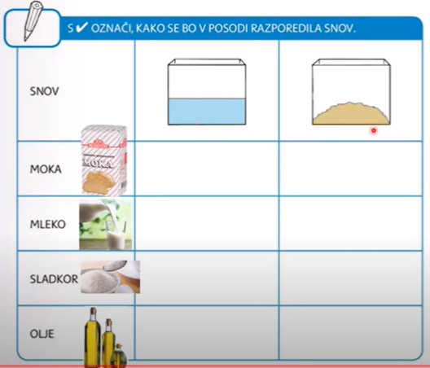

SLOVENŠČINA:
VOLK IN SEDEM KOZLIČKOV
POSLUŠAJ PRAVLJICO NA SPODNJI POVEZAVI:
https://www.lilibi.si/solska-ulica/slovenscina/zgodbe/volk-in-7-kozlickov

GLASBENA UMETNOST:
IGRAMO VISOKE IN NIZKE TONE
POTREBUJEŠ:
- DOVOLJ PROSTORA ZA GIBANJE,
- 2 ENAKA KOZARCA (PRVEGA NAPOLNI Z VODO SKORAJ DO VRHA, DRUGEGA PA PRIBLIŽNO ZA 2 DEBELINI PRSTOV),
- ŽLICO,
- ZVEZEK ZA GLASBO ALI PRAZEN LIST PAPIRJA, (DOVOLJ VELIK, DA SE BOŠ NA NJEM LAHKO GLASBENO-LIKOVNO IZRAŽAL);
- VOŠČENKE (IZBERI SI ENO BARVO),
- PARTNERJA ZA DANAŠNJO URO GLASBE.
OGLEJ SI POSNETEK:
IGRAMO VISOKE IN NIZKE TONE

ŠPORT:
ENOROČNO KOTALJENJE ŽOGE
VAJE KOTALJENJA
V PARU SI PODAJAJTA ŽOGO. ZAKOTALI JO Z ENO ROKO, UJEMI JO Z OBEMA. NATO POSKUSI ŽOGO UJETI SAMO Z ENO ROKO.
ENOROČNO ZAKOTALI ŽOGO OB ZID, PO ODBOJU ŽOGO UJEMI Z OBEMA OZIROMA ENO ROKO.
V PARU SI KOTALITA ŽOGO. PRVI JO ZAKOTALI, DRUGI JO SKUŠA USTAVITI Z NOGO (NOGO POLOŽI NA ŽOGO). POSKUŠAJ KOTALITI Z LEVO IN DESNO ROKO TER USTAVLJATI Z LEVO IN DESNO NOGO.

KDO DA GOL?
EDEN JE VRATAR, DRUGI SKUŠA ŽOGO Z RAZDALJE 3 METROV ZAKOTALITI V GOL (POSTAVI SI GA S STOLI ALI S ČIM PODODBNIM). VRATAR LAHKO BRANI SAMO Z ROKAMI. PO 10 STRELIH ALI PO PREJETEM GOLU ZAMENJATA MESTI.

PREHITI ŽOGO
ZAKOTALI ŽOGO PROTI NASPROTNEMU KONCU PROSTORA, NATO STEČI ZA ŽOGO. TI BO USPELO PREHITETI ZAKOTALJENO ŽOGO? ŽOGO MORAŠ ZAKOTALITI TAKO MOČNO, DA SE PRIKOTALI SKORAJ NA NASPROTNI KONEC PROSTORA.

